РОССИЙСКАЯ ФЕДЕРАЦИЯ
КУРГАНСКАЯ ОБЛАСТЬ

КЕТОВСКАЯ РАЙОННАЯ ДУМА

РЕШЕНИЕ

от «20» августа 2021г. №75
с. Кетово

Об утверждении внесений
изменений в Правила землепользования
и застройки Падеринского сельсовета
Кетовского района Курганской области

В соответствии с Градостроительным кодексом Российской Федерации, Федеральным законом от 06.10.2003 №131-ФЗ «Об общих принципах организации местного самоуправления в Российской федерации»; Заключением о результатах публичных слушаний от 30.07.2021; Протоколами публичных слушаний от 30.07.2021 №№ 315-1; 315-2; 315-3; 315-4; 315-5; по проекту внесения изменений в Правила землепользования и застройки Падеринского сельсовета Кетовского района Курганской области; Уставом муниципального образования «Кетовский район», Кетовская районная Дума
РЕШИЛА:
1. Утвердить внесение изменений в Правила землепользования и застройки Падеринского сельсовета Кетовского района Курганской области.
1.1. Проект внесения изменений в Правила землепользования и застройки Падеринского сельсовета Кетовского района Курганской области (Приложение №1).
2. Настоящее решение разместить на официальном сайте Администрации Кетовского района в сети «Интернет».
3. Настоящее решение подлежит официальному опубликованию в установленном порядке.
4. Настоящее решение вступает в силу после его официального опубликования.
5. Контроль за исполнением настоящего решения возложить на Первого заместителя Главы Кетовского района по строительству и ЖКХ.

Председатель
Кетовской районной Думы Л.Н. Воинков

И.о. Главы Кетовского района А.В. Дружков

Дедова О.А.
(35231) 2-37-17
Разослано по списку (см. на обороте)

ЛИСТ СОГЛАСОВАНИЯ
к решению Кетовской районной Думы
«Об утверждении внесения изменений в Правила землепользования и застройки Колташевского сельсовета Кетовского района Курганской области»

ПРОЕКТ ПОДГОТОВЛЕН И ВНЕСЕН:

Специалист отдела архитектуры
и градостроительства А.В. Заева

ПРОЕКТ СОГЛАСОВАН:

Начальник отдела архитектуры
и градостроительства С.С. Влеско

Председатель Кетовского РК по УМИ Н.А. Бурова

Начальник юридического отдела С.В. Кузьмина

СПРАВКА-РАССЫЛКА
к решению Кетовской районной Думы
«Об утверждении внесения изменений в Правила землепользования и застройки Колташевского сельсовета Кетовского района Курганской области»

- Кетовская районная Дума - 1 экз.
- Отдел архитектуры и градостроительства - 1 экз.
- Регистр - 1 экз.
- Прокуратура Кетовского района - 1 экз.

Приложение №1
к Решению Кетовской районной Думы
от «20» августа 2021 г. №75
«О внесении изменений
Правила землепользования и застройки
Падеринского сельсовета Кетовского района»
Правила землепользования и застройки Падеринского сельсовета Кетовского района Курганской области
Внесение изменений
2021
Администрация Кетовского района Курганской области
2021

ВВЕДЕНИЕ

Проект внесения изменений в Правила землепользования и застройки Падеринского сельсовета Кетовского района Курганской области (далее – Правила) разработан Администрацией Кетовского района на основании:
- положения п. 3 части 1 статьи 8 Градостроительного кодекса Российской Федерации (№190-ФЗ от 29.12.2004 (ред. от 30.04.2021);
- положения п. 20 части 1 статьи 14 закона от 06.10.2003 №131-ФЗ «Об общих принципах организации местного самоуправления в Российской Федерации» (с изм. и доп., вступ. в силу с 07.06.2021);
- Постановления Администрации Кетовского района № 861 от 16 июня 2021 г. «О подготовке проекта внесения изменений в Правила землепользования и застройки Падеринского сельсовета Кетовского района Курганской области»;
- Генерального плана Падеринского сельсовета Кетовского района, утвержденного 02.09.2020 Решением Кетовской районной Думы №493.
При разработке проекта учтены и использованы следующие законодательные нормативные документы:
- Градостроительный Кодекс Российской Федерации от 29.12.2004 №190-ФЗ (ред. от 30.04.2021);
- Земельный кодекс Российской Федерации от 25.10.2001 №136-ФЗ (ред. от 11.06.2021);
- СП 42.13330.2016. «Градостроительство. Планировка и застройка городских и сельских поселений. Актуализированная редакция СНиП 2.07.01-89* (с Изменениями №1, 2)»;
- Региональные нормативы градостроительного проектирования Курганской области, утвержденные Постановлением правительства Курганской области от 30.03.2009 №178.

Исходные данные, используемые для проекта:
1. Правила землепользования и застройки Падеринского сельсовета Кетовского района, утвержденные 25.11.2020 Решением Кетовской районной Думы №19, размещенные:
1.1. на официальном сайте Администрации Кетовского района (http://ketovo45.ru/ekonomika_i_finansy/arhitektura_i_gradostroitelstvo/dokumenty_gp_i_pzz_stp_ngp_rayona/);
1.2. на официальном сайте Федеральной государственной информационной системы территориального планирования ФГИС ТП (http://fgistp.economy.gov.ru/).

2. Кадастровые планы территории.

Обоснование изменений,
вносимых в Правила землепользования и застройки
Падеринского сельсовета Кетовского района Курганской области

Настоящий проект внесения изменений в Правила землепользования и застройки предполагает внесение изменений в текстовую и графическую части.
1. В соответствии с проектом в текстовую часть вносятся следующие изменения:

1.1. добавить пункт: «Решение Администрации Кетовского района в форме Постановления, утверждающего параметры земельного участка для обслуживания и эксплуатации существующего объекта капитального строительства с площадью менее и более предельного (минимального или максимального) размера земельного участка, является документом, подтверждающим соответствие площади земельного участка требованиям настоящих Правилк предельным (минимальным и (или) максимальным) размерам земельных участков».

1.2. добавить пункт: «Содержание видов разрешенного использования, перечисленных в настоящих Правилах, допускает без отдельного указания в видах разрешенного использования земельных участков и объектов капитального строительства размещение и эксплуатацию линейного объекта (кроме железных дорог общего пользования и автомобильных дорог общего пользования федерального и регионального значения), размещение защитных сооружений (насаждений), объектов мелиорации, антенно-мачтовых сооружений, информационных и геодезических знаков, объектов благоустройства, если федеральным законом не установлено иное».

1.3. добавить пункт «Предельные минимальные и (или) максимальные размеры земельных участков с указанием территориальной зоны, в которой применяются параметры, учтенные в настоящих Правилах, принимаются в соответствии с Законом Курганской области от 02 мая 2012 года №22 «Об отдельных положениях оборота земель сельскохозяйственного назначения на территории Курганской области».

2. В соответствии с проектом в графическую часть вносятся следующие изменения:
В соответствии с Уставом муниципального образования «Кетовский район» и на основании статей 30-32 Градостроительного кодекса Российской Федерации от 29.12.2004 №190-ФЗ (ред. от 30.04.2021) в рамках исполнения гарантийных обязательств ИП Колодезная Марина Анатольевна, ИНН 645113656700, г. Саратов, согласно муниципальному контракту от 29.07.2019 №0843500000219001650_59385 в связи с технической ошибкой изменить:
2.1. Функциональную зону «Земли сельскохозяйственного назначения (Сн)» на функциональную зону «Производственная зона сельскохозяйственных объектов V класса опасности (санитарно-защитная зона 50 метров (Сх5)» для земельных участков с кадастровыми номерами:
- 45:08:010801:332 со следующими характеристиками: адрес – Курганская область, Кетовский район, СПК Племзавод «Разлив»; категория земель – земли сельскохозяйственного назначения; разрешенное использование – для сельскохозяйственного производства (по документу – для сельскохозяйственного использования); площадь – 166 000 кв.м. (рис. 1«д» и рис. 1«п»);
- 45:08:010801:2536 со следующими характеристиками: адрес – Курганская область, Кетовский район, Падеринский сельсовет, с. Падеринское, СПК «Разлив»; категория земель – земли сельскохозяйственного назначения; разрешенное использование – для ведения личного подсобного хозяйства (по документу – для сельскохозяйственного использования); площадь – 165 998 кв.м. (рис. 1«д» и рис. 1«п»)

2.2. Функциональную зону «Зона застройки индивидуальными жилыми домами (Ж1)» на функциональную зону «Производственная зона сельскохозяйственных предприятий» для земельных участков с кадастровыми номерами:
- 45:08:010801:295 со следующими характеристиками: адрес – Курганская область, Кетовский район, СПК «Разлив»; категория земель – земли сельскохозяйственного назначения; разрешенное использование – для сельскохозяйственного производства (по документу – для сельскохозяйственного использования); площадь – 166 001 кв.м. (рис. 1«д» и рис. 1«п»);
- 45:08:010801:293 со следующими характеристиками: адрес – Курганская область, Кетовский район, СПК «Разлив»; категория земель – земли сельскохозяйственного назначения; разрешенное использование – для сельскохозяйственного производства (по документу – для сельскохозяйственного использования); площадь – 166 001 кв.м. (рис. 1«д» и рис. 1«п»)

2.3. Функциональную зону «Земли сельскохозяйственного назначения (Сн)» на функциональную зону «Производственная зона сельскохозяйственных предприятий» для земельного участка с кадастровым номером:
- 45:08:011101:474 со следующими характеристиками: адрес – Курганская область, Кетовский район, с. Падеринское, АО Разлив; категория земель – земли сельскохозяйственного назначения; разрешенное использование – для сельскохозяйственного производства (по документу – для сельскохозяйственного использования); площадь – 3 090 000 кв.м. (рис. 2«д» и рис. 2«п»)

Изменения вносятся в графическую часть Правил землепользования и застройки Падеринского сельсовета, утвержденных 25.11.2020 Решением Кетовской районной Думы №19.

Для удобства рассмотрения настоящего проекта изменений ниже приводятся фрагменты утвержденной карты градостроительного зонирования – Правил землепользования и застройки муниципального образования Падеринский сельсовет Кетовского района Курганской области – «до» и «после» внесения изменений (рис. 1«д», 2«д» и рис. 1«п», 2«п» – соответственно).

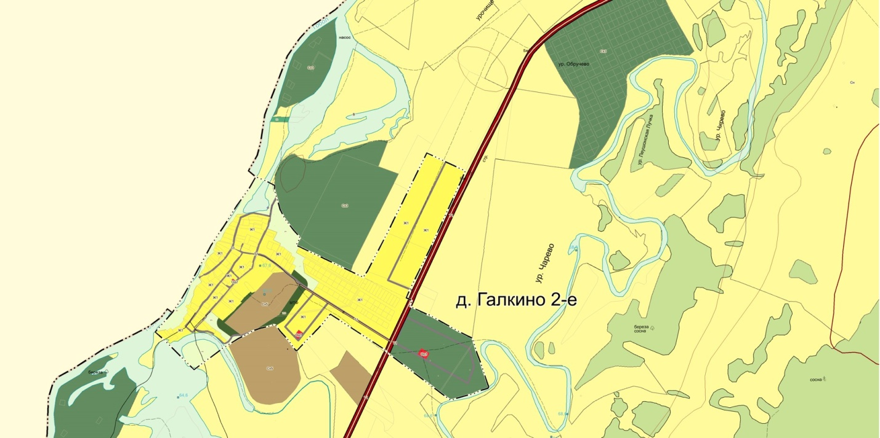
Рис. 1«д» – фрагмент утвержденной карты градостроительного зонирования – Правил землепользования и застройки муниципального образования Падеринский сельсовет Кетовского района Курганской области – «до» внесения изменений

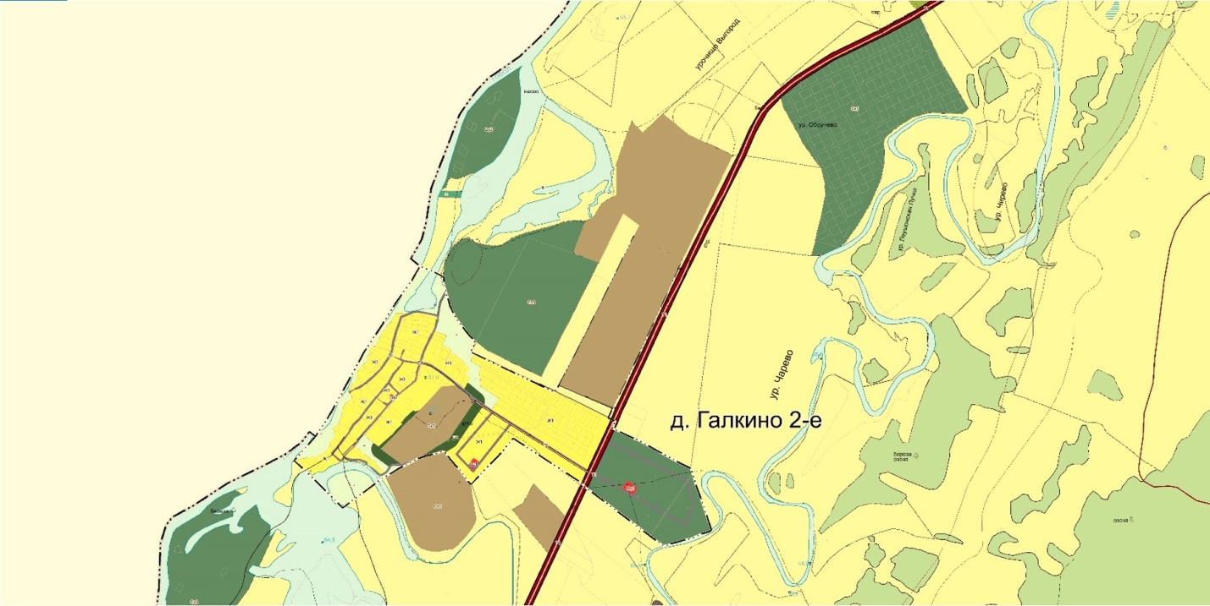
Рис. 1«п» – фрагмент утвержденной карты градостроительного зонирования – Правил землепользования и застройки муниципального образования Падеринский сельсовет Кетовского района Курганской области – «после» внесения изменений

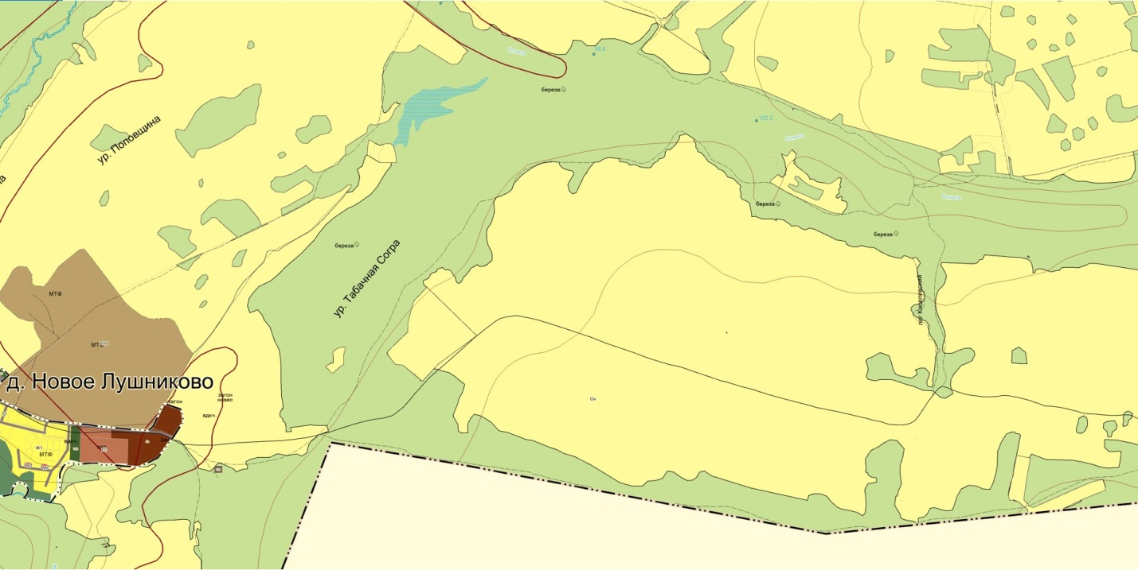
Рис. 2«д» – фрагмент утвержденной карты градостроительного зонирования – Правил землепользования и застройки муниципального образования Падеринский сельсовет Кетовского района Курганской области – «до» внесения изменений

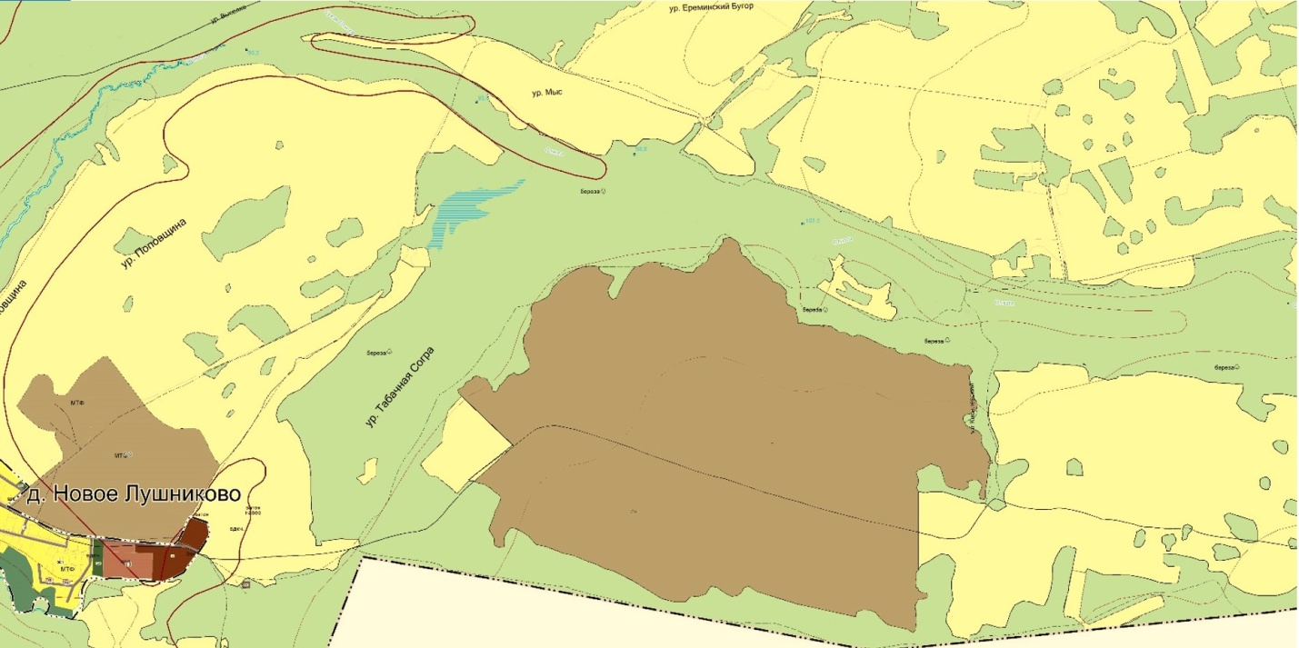
Рис. 2«п» – фрагмент утвержденной карты градостроительного зонирования – Правил землепользования и застройки муниципального образования Падеринский сельсовет Кетовского района Курганской области – «после» внесения изменений

